附件1：开具会费统一票据（电子）流程

- 登录北京物业管理行业协会官网https://www.bpma.org.cn/右下角会员登录，账号公司全称，初始密码111111a。（登录后请及时修改密码）
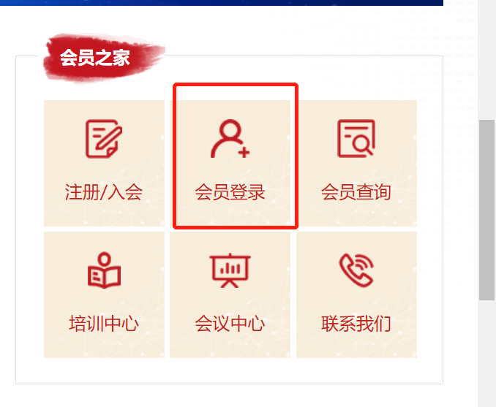
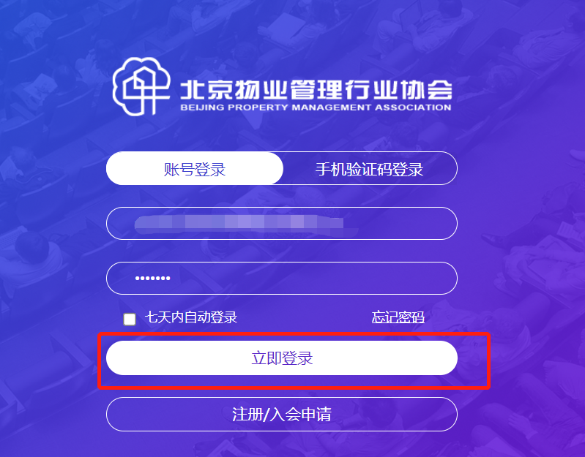

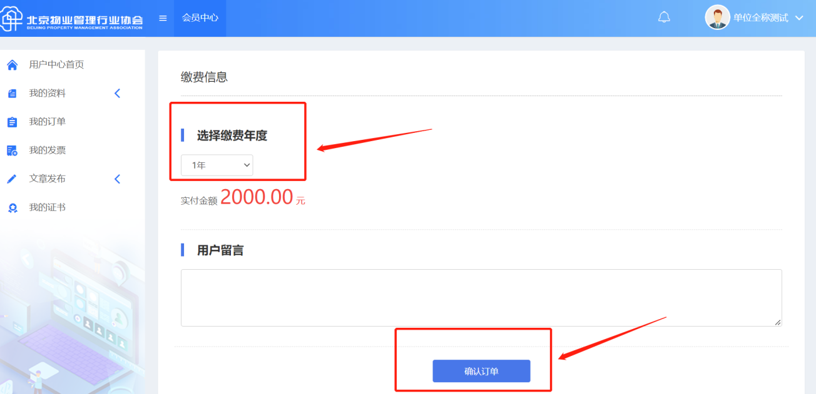
- 登录系统，点击用户中心首页，交费函下载，点击交纳会费，选择交费年度确认订单，填写相关交费信息提交。
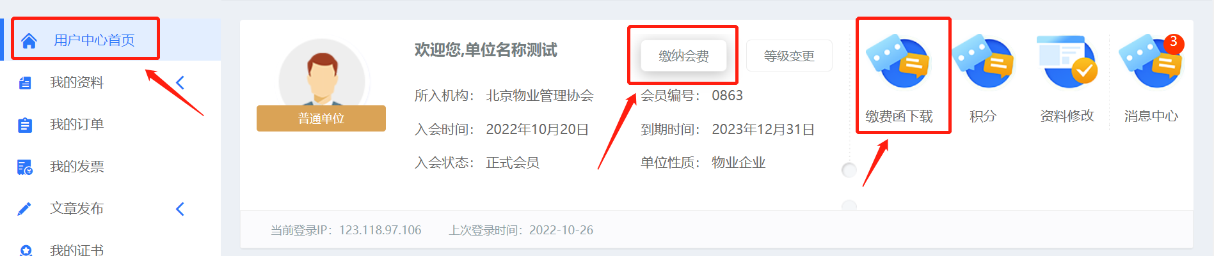

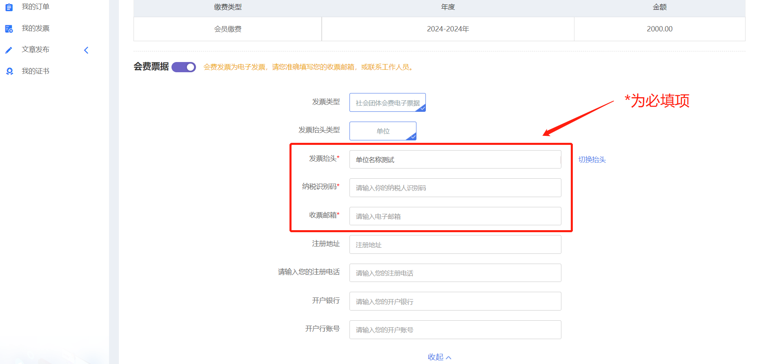
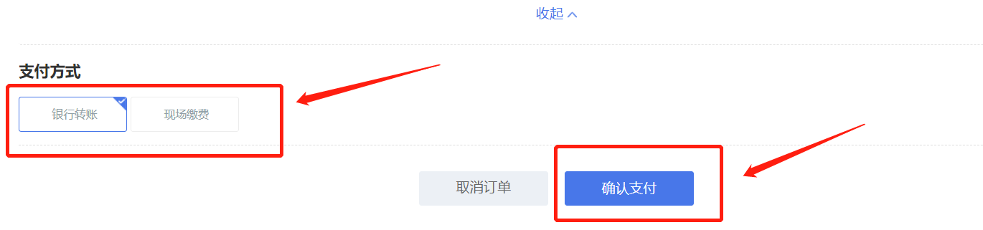
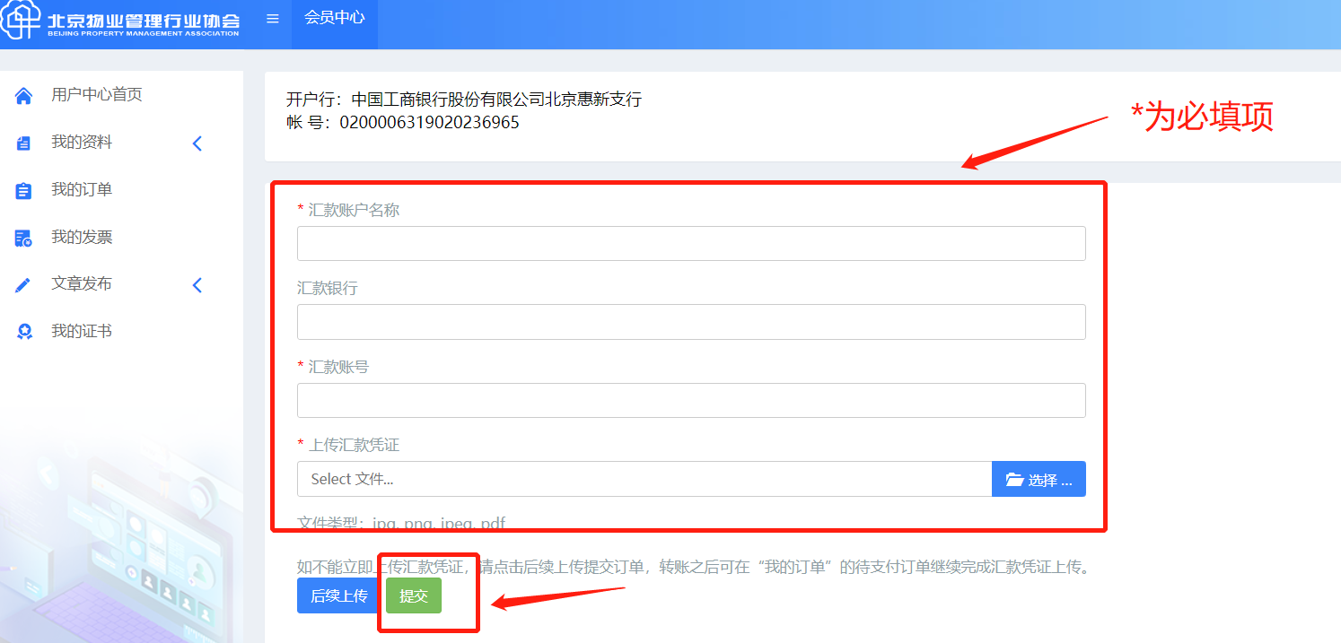
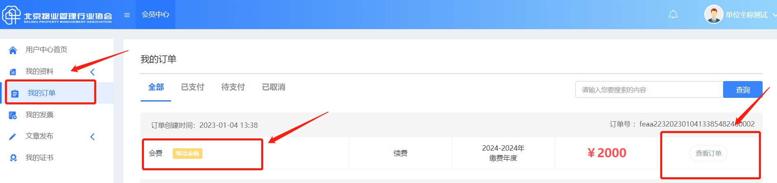

- 电子票据将在交费成功后3—5个工作日发送到邮箱。（税号和邮箱务必准确无误，否则无法送达）。
